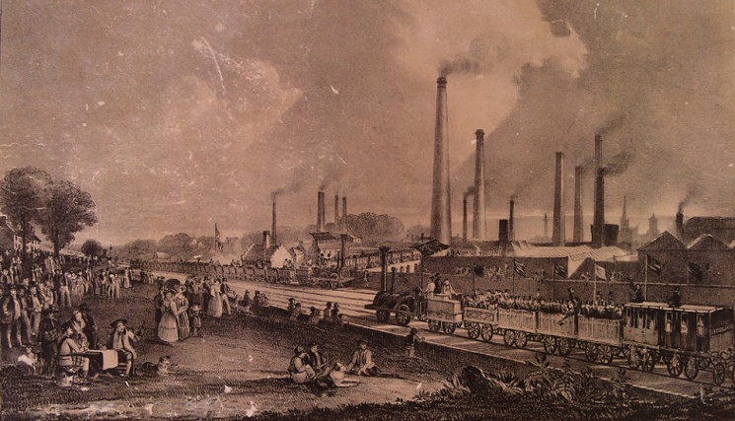
Revolutia industrială. Impactul în faţa oamenilor
Pe la sfârşitul sec XVIII şi începutul sec.al XIX lea în Europa s-au produs numeroase schimbări pe toate planurile : economic, politic, cultural.
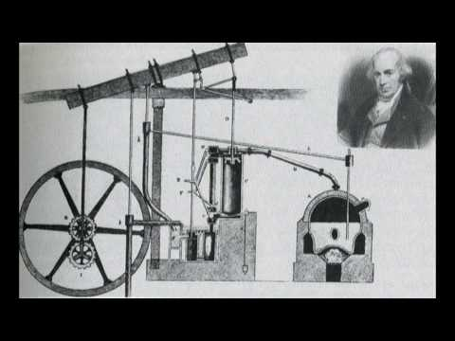
S-au dezvoltat ştiinţele care au dus la un mare progres tehnic. Au apărut numeroase invenţii. Unele invenţii de la acea vreme au fost : maşinile de tors şi de ţesut, motorul cu aburi , secerătoare etc. Motorul cu aburi a început sa fie îmbunătăţit , cel care şi-a adus o mare contribuţie fiind James Watt în anul 1769.
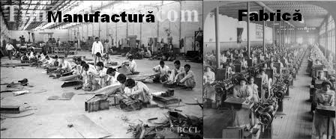
Progresul tehnic a făcut ca oamenii sa treacă la utilizarea forţei maşinilor pentru obţinerea de produse necesare oamenilor. Înainte de aparitia maşinilor existau ateliere unde se lucrau produsele manual. Aceste ateliere erau numite manufacturi. Treptat manufacturile au fost înlocuite de fabrici. Diferenţa dintre o fabrică şi o manufactură era că : în manufactură totul se realiza manual, iar în fabrică muncitorii supravegheau şi alimentau masinile.
Industria a devenit o ramură de bază a economiei. Trecerea prin apariţia acestor invenţii la un nou mod de viaţă bazat pe folosirea tehnicii s-a numit revoluţie industrială.
Revoluţia industrială a început în Marea Britanie. Această ţară a avut bani suficienti la acea vreme sa investească în dotarea industriei cu noile maşini apărute. Marea Britanie mai avea şi rezerve mari de cărbuni care au fost utilizate pentru funcţionarea motoarelor cu aburi şi rezerve de fier care erau necesare pentru a construi aceste maşini industriale.
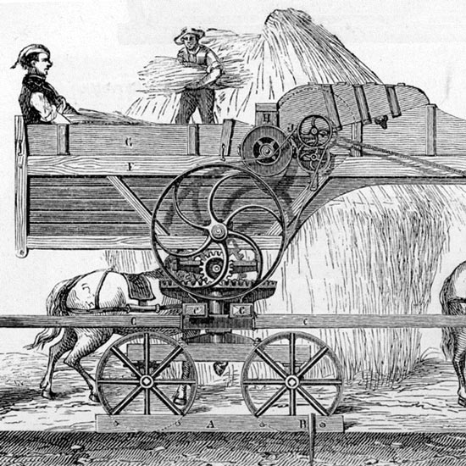
Treptat industria s-a extins şi în alte ţări din Europa şi America.
Agricultura a suferit şi ea modificări. Populaţia a crescut şi era nevoie să se producă mai multă hrană. Acest lucru s-a putut întâmpla datorită noilor maşini agricole : secerătoarea, semănătoarea mecanizată, batoza. Tot în acest interval ( sec XVIII-XIX ) se introduc în cultură plante noi : porumbul şi cartoful.
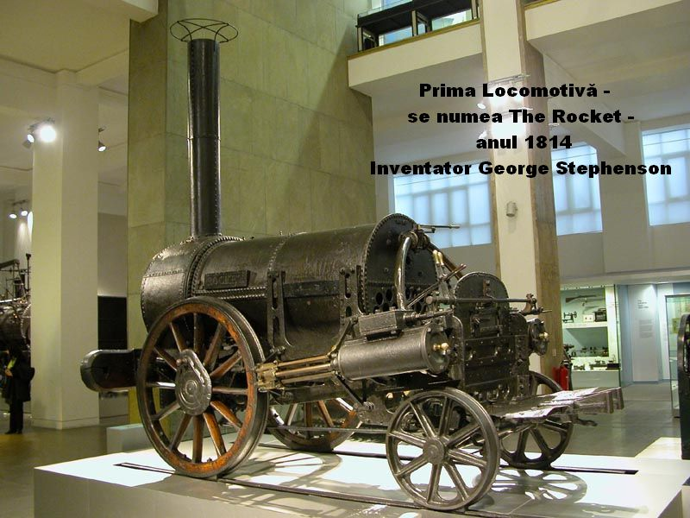
Transporturile au avut o evoluţie spectaculoasă. Motorul cu aburi a fost adaptat pentru vapoare şi locomotive. În 1814 George Stephenson a inventat locomotiva, iar în 1807 Robert Fulton a construit primul vapor care avea un motor cu aburi.
În Marea Britanie în anul 1830 s-a inaugurat prima cale ferată între oraşele Liverpool şi Manchester
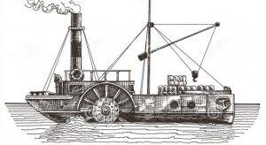
Societatea s-a schimbat . S-a trecut într-o nouă epocă numită Epoca Modernă. În acestă epocă oraşele au devenit cele mai importante. Multi oameni au migrat de la sat la oraş ca să muncească în fabrici unde erau mai bine plătiţi. Totuşi viaţa orăşenilor era foarte grea. Copiii munceau şi ei de la vârste fragede în fabrici, ateliere,prăvălii ( mici magazine )
Treptat viaţa acestora a început să se îmbunătăţească.
Vapor cu aburi

